ACTA DE REUNIÓN
ACTA DE REUNIÓN No. 5
TEMA |  | APP SERVERLOVE
FECHA |  | HORA INICIO | HORA FIN | LUGAR
20/03/2016 |  | 8:00am | 2:00pm | Casa (Equipo)
ACTIVIDADES REALIZADAS
Se inició con una búsqueda de información para reconocimiento de rostros.
Se hicieron las pruebas de una instancia tuleap del servidor de aplicaciones.
Se instaló el manejador de base de datos MySql
Se definieron las tareas a realizar en el servidor:
- Crear Modelo de datos
- Subir el script al github
- Crear el proyecto y la estructura de paquetes
- Crear la conexión a la base de datos
- Iniciar el desarrollo de Servicios web
Al mismo tiempo se debe documentar la parte inicial del proyecto a través de un documento de iteraciones de desarrollo del proyecto con el fin de sustentar el trabajo y ejecución de los planes de elaboración y control de las tareas.
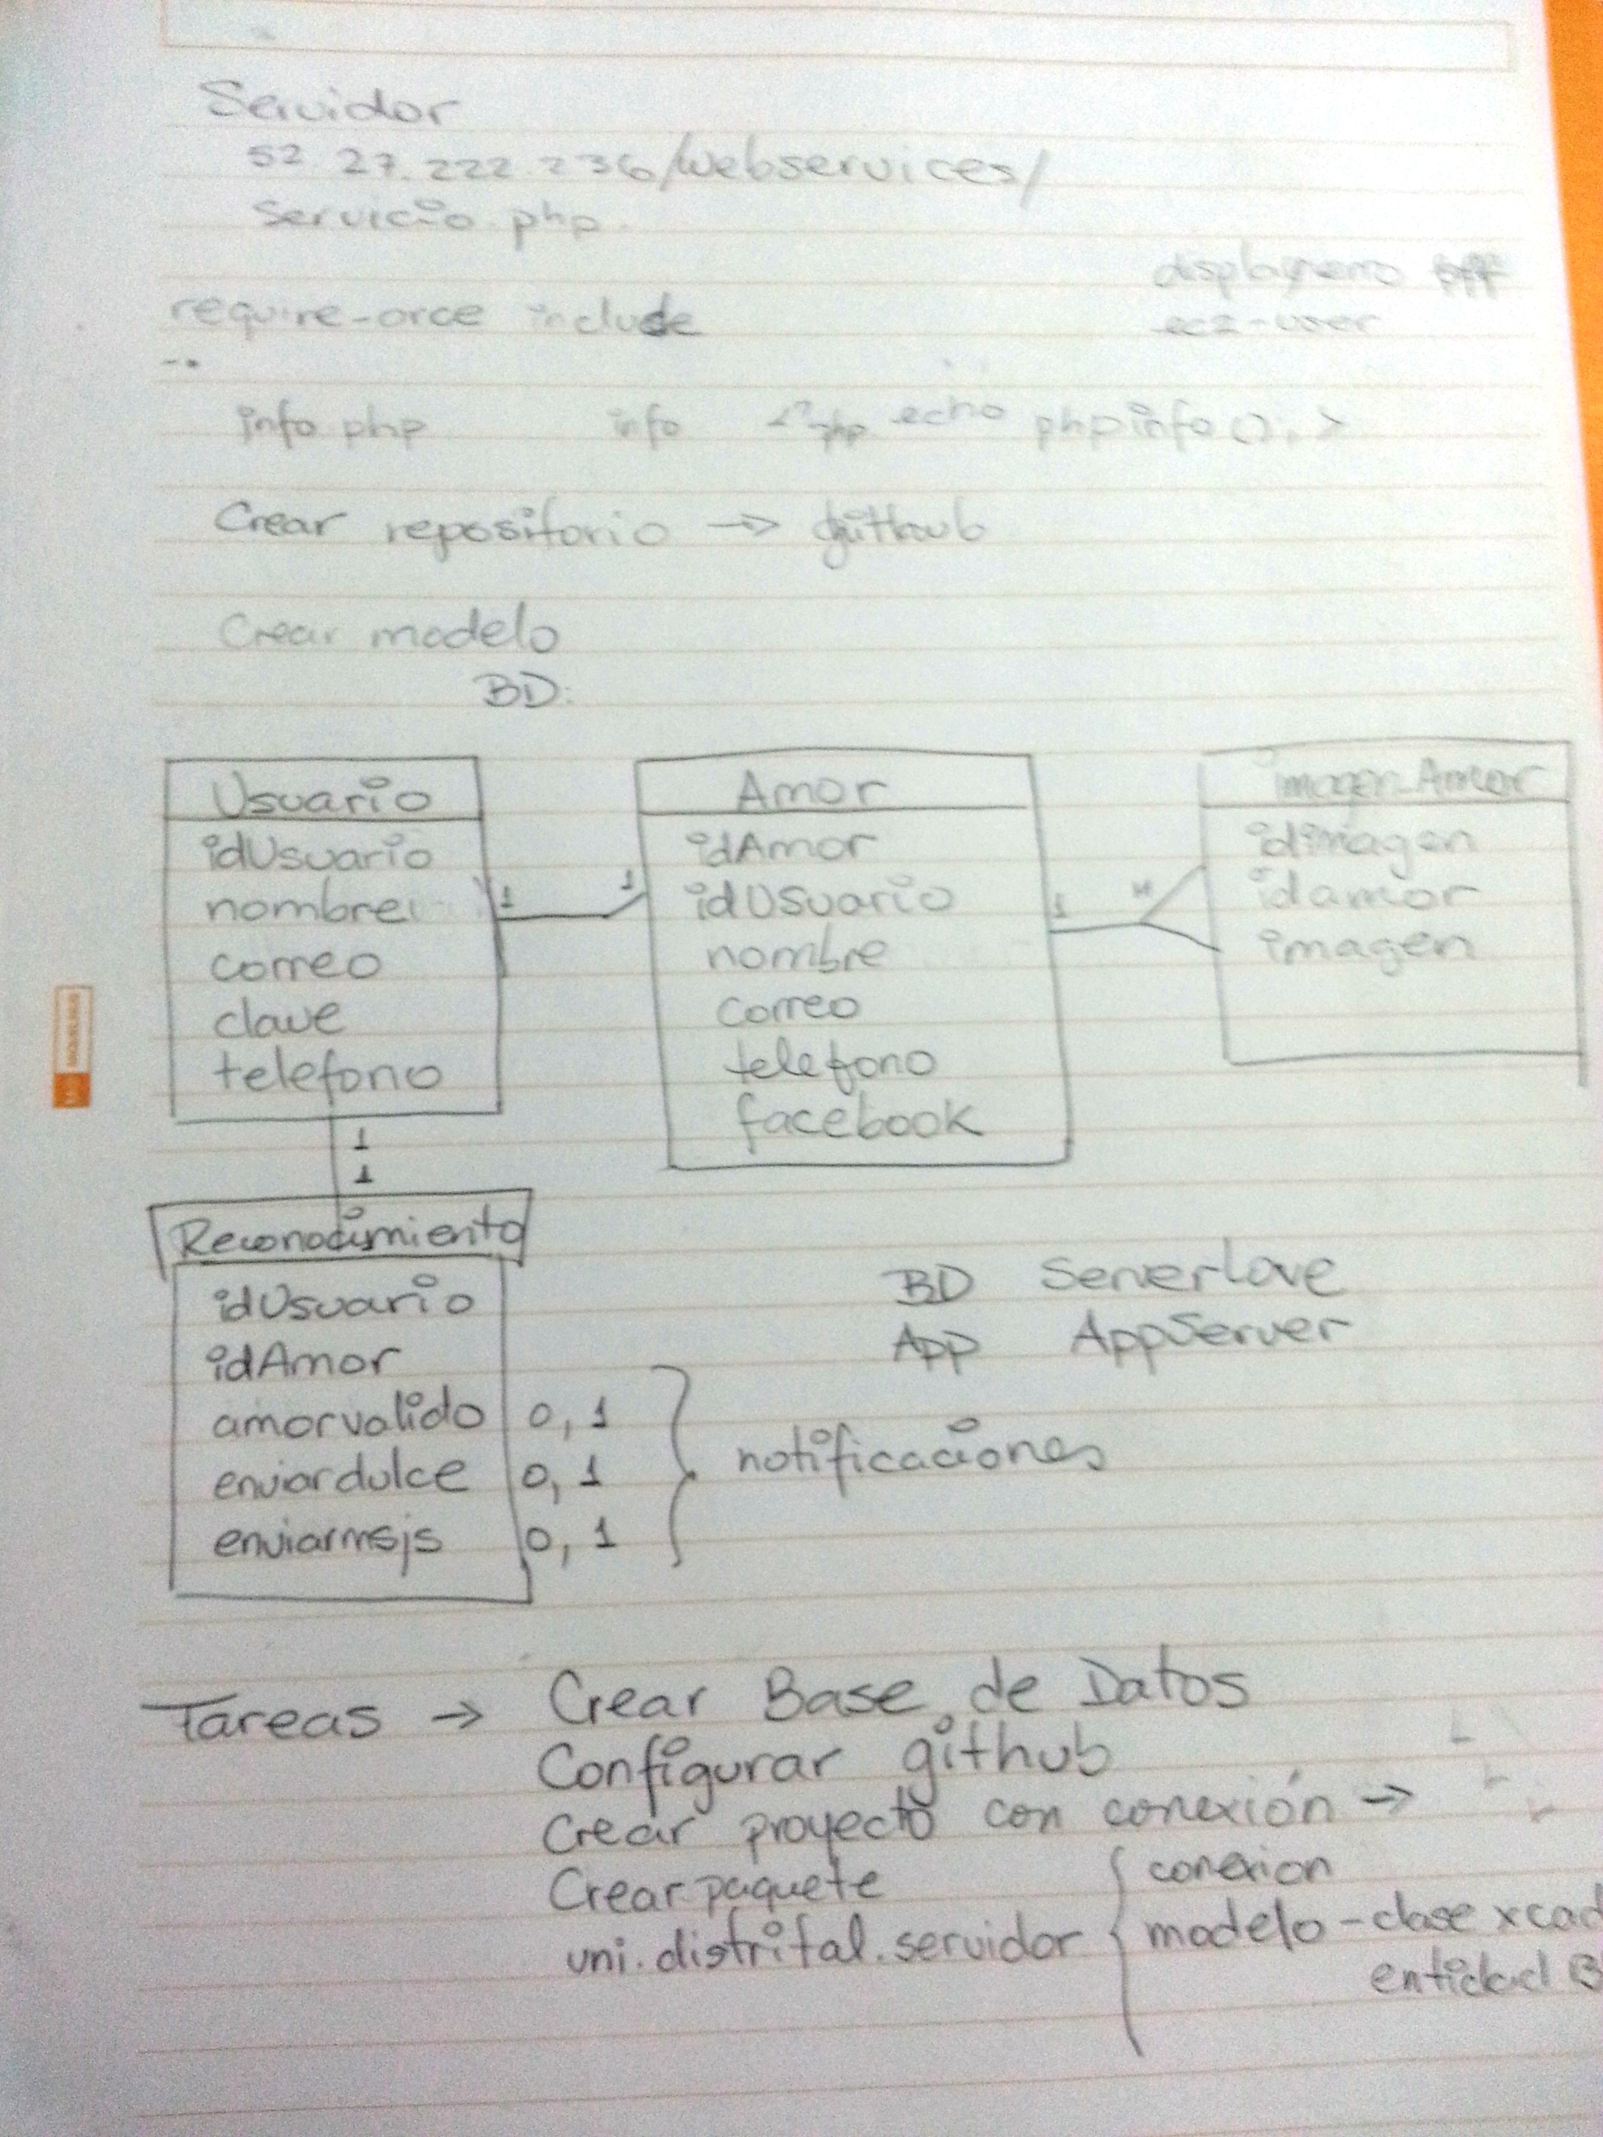
 | Compromisos
Definición Arquitectura del Sistema, inicio de elaboración de Documento de Requerimientos.
Desarrollar las tareas asignadas y complementar documento de iteraciones de desarrollo del proyecto.
ASISTENTES
Yudy Lizeth Valbuena
Lisbeth Hernández
Carlos Martínez
Anderson Sánchez

